Информационное письмо

ФГБОУ ВО «Кубанский государственный университет»
Факультет Управления и психологии
Кафедра социальной работы,
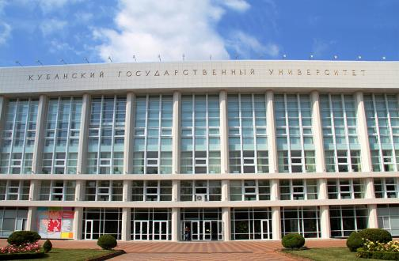
психологии и педагогики высшего образования

25 апреля 2024 г. кафедра социальной работы, психологии и педагогики высшего образования ФГБОУ ВО «Кубанский государственный университет» проводит IX всероссийский конкурсе студентов, выбравших помогающие профессии социономического типа, «Развитие социального пространства России».
Конкурс проводится на базе Кубанского государственного университета в соответствии с Положением.
Цель проведения конкурса: содействие формированию у студентов, выбравших помогающие профессии социономического типа, социальных и профессиональных компетенций, чувства патриотизма, социальной инициативы, ответственности, активной гражданской позиции, их вовлечение в общественно-полезную социальную деятельность.
Конкурс проводится по пяти направлениям: инновационный социальный проект, социальное эссе, социальный видеоролик, социальный плакат, моя стартап идея. Участник может направить материалы по одному или нескольким направлениям Конкурса.
К участию в Конкурсе приглашаются: студенты образовательных организаций (российских и зарубежных), реализующих программы высшего образования, независимо от их организационно-правовой формы и ведомственной принадлежности, в возрасте от 16 до 35 лет.
Участие студентов в Конкурсе осуществляется на добровольной основе.
Формы и этапы проведения Конкурса
Конкурс проводится по следующим формам:
– в очной форме для тех студентов, которым будет удобно присутствовать в ФГБОУ ВО КубГУ по адресу: г. Краснодар, ул. Ставропольская, д. 149;
– в дистанционной форме с использованием информационных технологий удаленного доступа.
В срок с 25 марта по 09 апреля 2024 года все участники регистрируются на сайте ЛОМОНОСОВ, направляют свои заявки и конкурсные материалы в электронной форме («Подать заявку») и направить копию заявки (форма заявки в Приложении 1) в Оргкомитет по адресу: konkursrspr@inbox.ru.
Конкурс проводится в 2 этапа:
– с 10 апреля по 20 апреля 2024 г. проводится заочный (отборочный) этап Конкурса, по итогам которого не позднее 22 апреля победители приглашаются для участия в заключительном этапе;
– заключительный этап (тур) Конкурса проводится 25 апреля 2024 г. с 10.00 до 15.00 в ФГБОУ ВО КубГУ по адресу: г. Краснодар, ул. Ставропольская, д. 149.
Подведение итогов заключительного этапа Конкурса состоится 25 апреля 2024 г.
По результатам заключительного этапа Конкурса определяются победители и призеры в каждом из видов конкурсов. Они награждаются дипломами. Также победители и призеры конкурса дополнительно получат возможность консультирования у наставников по своим работам. Участники заключительного этапа Конкурса, не ставшие призерами и победителями, получают сертификат участника Конкурса.
С подробными сведениями о порядке проведения конкурса (положении) можно ознакомиться:
– на сайте факультета Кубанского государственного университета:
http://manag.kubsu.ru
– по электронной почте: konkursrspr@inbox.ru.
– в телеграмм-канале кафедры СРППВО: @srppvo_kubsu
– в оргкомитете Конкурса:
Гомцян Овсеп Арамаисович – +7-988-603-60-00;
Баутин Денис Александрович – +7-918-626-99-60;
Бондарь Николай Николаевич – +7-928-664-11-73.

БУДЕМ РАДЫ СОТРУДНИЧЕСТВУ!
ЖЕЛАЕМ УСПЕХОВ!

Приложение 1

Заявка
на участие в IX всероссийском конкурсе студентов, выбравших помогающие профессии социономического типа, «Развитие социального пространства России»
Направление – ___________________________________________

- Фамилия, имя, отчество____________________________________
- Город/ место жительства ___________________________________
- Учебное заведение (ВУЗ)____________________________________
- Факультет ________________________________________________
- Направление ______________________________________________
- Курс ______________________________________________________
- Название __________________________________________________
___________________________________________________________
8. Выберите форму участия (только один вариант)
- участие в очной форме

- участие в дистанционной форме

9. Научный консультант _______________________________________
телефон: ___________________________________________________

10. Контактный телефон_________________________________________
11. E-mail:_______________________________________________________

«____» ______ 2024 г. Подпись_____________

ЛОМОНОСОВ - https://lomonosov-msu.ru/rus/event/8119/
Положение на сайте ФУП - https://manag.kubsu.ru/tpost/2m9j4uk5b1-18-aprelya-2023g-kafedra-sotsialnoi-rabo

